OSAKA TOKYO
NAGOYA TAKAYAMA FUJI KAMAKURA SNOW 7 D4N
ทัวร์ เรียล เรียล...โอซาก้า โตเกียว ความหนาวเข้ามาเยือน

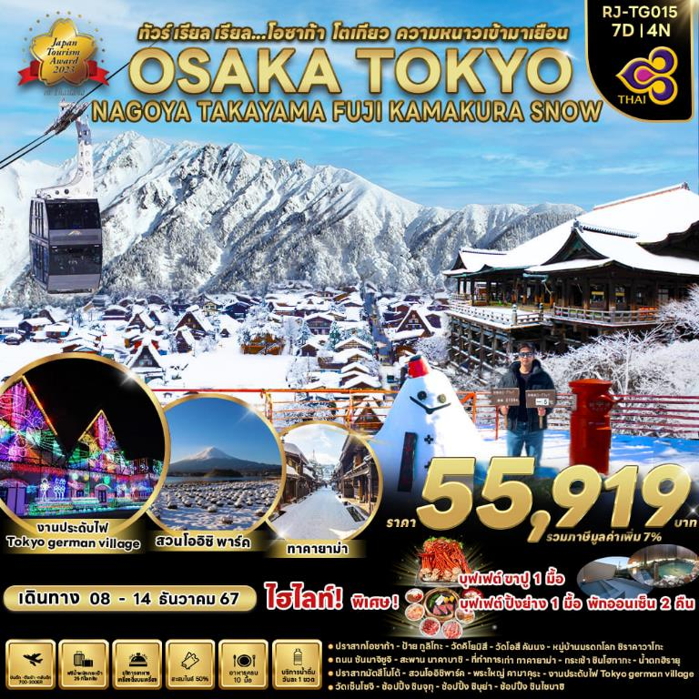

วัน | โปรแกรมทัวร์ | มื้ออาหาร |  |  | โรงแรม
วัน | โปรแกรมทัวร์ | เช้า | เที่ยง | เย็น | โรงแรม
1 | สนามบินนานาชาติสุวรรณภูมิ-สนามบินนานาชาติคันไซ  (TG622 BKK-KIX 23:59-07:30+1) | - | - | - | **บริการอาหารและเครื่องดื่ม  บนเครื่อง**
2 | สนามบินนานาชาติคันไซ-ถ่ายรูปกับปราสาทโอซาก้า(ด้านนอก)-  ช้อปปิ้งย่านชินไซบาชิ-ย่านโดทงโบริ-ถ่ายรูปกับป้ายกูลิโกะ-  เมืองเกียวโต-วัดคิโยมิสึ-เมืองนาโกย่า | - | บุฟเฟ่ต์ปิ้งย่าง | - | COMFORT HOTEL NAGOYA FUSHIMI  หรือเทียบเท่า ★★★
3 | วัดโอสึคันนง-ย่านการค้าโอสึ-หมู่บ้านมรดกโลกชิราคาวาโกะ-  เมืองทาคายาม่า-ถนนซันมาจิซูจิ-สะพานนาคาบาชิ-  ถ่ายรูปกับที่ทำการเก่าทาคายาม่า(ด้านนอก) |  |  | - | TABINO HOTEL HIDA TAKAYAMA  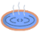  หรือเทียบเท่า ★★★
4 | ขึ้นกระเช้า 2 ชั้น SHINHOTAKA-น้ำตกฮิรายุ-เมืองมัตสึโมโต้-ปราสาทมัตสึโมโต้(ด้านนอก)-ถนนนาคามาชิ-ยามานะชิ |  |  |  | YUKARI NO MORI  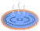  หรือเทียบเท่า ★★★
5 | สวนโออิชิพาร์ค-เรียนรู้พิธีชงชาแบบญี่ปุ่น-เมืองคามาคุระ-  วัดโคโตคุอิน สักการะพระใหญ่ไดบุทสึ-งานประดับไฟฤดูหนาว TOKYO GERMAN VILLAGE-เมืองนาริตะ |  |  | - | THE HEDISTAR HOTEL NARITA  หรือเทียบเท่า ★★★
6 | กรุงโตเกียว-วัดเซ็นโซจิ-ถนนนากามิเสะ-ถ่ายรูปหอคอยโตเกียวสกายทรีริมแม่น้ำสุมิดะ-ช้อปปิ้งชินจุกุ+ถ่ายรูป CAT 3D-  ช้อปปิ้งย่านชิบุย่า-สนามบินนานาชาติฮาเนดะ |  |  | - | -
7 | สนามบินนานาชาติฮาเนดะ-สนามบินนานาชาติสุวรรณภูมิ  (TG661 HND-BKK 00:20-04:50) | - | - | - | **บริการอาหารและเครื่องดื่ม  บนเครื่อง**
** รายการทัวร์ข้างต้น อาจมีการสลับปรับเปลี่ยนเพื่อความเหมาะสม **

กำหนดการเดินทาง | Ticket PNR | ราคา
กำหนดการเดินทาง | Ticket PNR | ผู้ใหญ่ | เด็กอายุต่ำกว่า 2 ปี | พักเดี่ยว
08-14 ธันวาคม 2567 | 64S6FH | 55,919.- | 12,900.- | 10,900.-



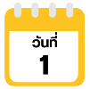
สนามบินนานาชาติสุวรรณภูมิ-สนามบินนานาชาติคันไซ

20.00 น. คณะพร้อมกัน ณ อาคารผู้โดยสารขาออกระหว่างประเทศชั้น 4 สนามบินนานาชาติสุวรรณภูมิ เคาน์เตอร์ สายการบิน THAI AIRWAYS (TG) พบเจ้าหน้าที่ของบริษัทฯ คอยให้การต้อนรับและอำนวยความสะดวก
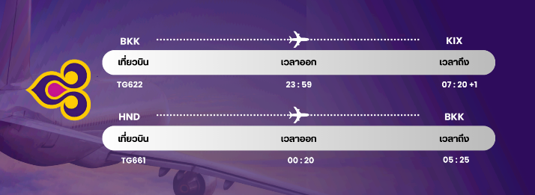



23.59 น. ออกเดินทางสู่ เมืองโอซาก้า ประเทศญี่ปุ่น โดยสายการบิน THAI AIRWAYS (TG)
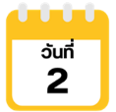
เที่ยวบินที่ TG 622
สนามบินนานาชาติคันไซ-ถ่ายรูปกับปราสาทโอซาก้า(ด้านนอก)-ช้อปปิ้งย่าน
ชินไซบาชิ-ย่านโดทงโบริ-ถ่ายรูปกับป้ายกูลิโกะ-เมืองเกียวโต-วัดคิโยมิสึ-
เมืองนาโกย่า

07.30 น. คณะเดินทางถึง สนามบินนานาชาติคันไซ ประเทศญี่ปุ่น
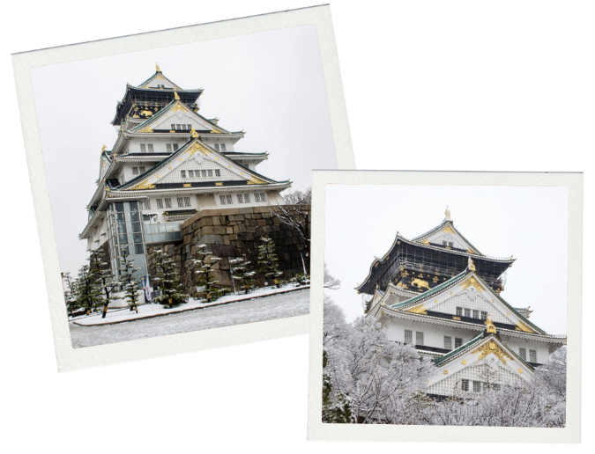
(**เวลาที่ประเทศญี่ปุ่นจะเร็วกว่าประเทศไทย 2 ชม. ควรปรับนาฬิกาของท่านเพื่อสะดวกในการนัดหมาย) หลังผ่านพิธีตรวจคนเข้าเมืองแล้ว นำท่านสู่ เมืองโอซาก้า (Osaka) เมืองที่มีขนาดเศรษฐกิจใหญ่เป็นอันดับ 2 และมีประชากรมากเป็นอันดับ 3 ของประเทศญี่ปุ่น ตั้งอยู่ในภูมิภาคคันไซ บนเกาะฮอนชู ปัจจุบันเมืองโอซาก้า มีสถานที่ท่องเที่ยวมากมาย มีทั้งแหล่งช้อปปิ้งยอดนิยม และมีสวนสนุกระดับโลกขนาดใหญ่ จากนั้นนำท่าน ถ่ายรูปกับ ปราสาทโอซาก้า (ด้านนอก) แลนด์มาร์กอันดับหนึ่งของเมืองโอซาก้า ไม่ว่าใครก็ต้องมาเยือน นับเป็นสถานที่ท่องเที่ยวยอดนิยมเมื่อมาเยือนยังเมืองโอซาก้า ด้วยความยิ่งใหญ่อลังการของตัวปราสาทที่มีถึง 8 ชั้น ห้อมล้อมด้วย กําแพงหิน คูน้ำ ไปจนถึง สวนนิชิโนมารุ ที่ครอบคลุมพื้นที่ขนาดใหญ่ มองแล้วดูตัดกับความเป็นเมืองทันสมัยที่อยู่รายล้อมจากตึกอาคารทันสมัย ทําให้ความรู้สึกเหมือนเป็นปราสาทโบราณที่หลุดเข้ามาในยุคปัจจุบันเลยทีเดียว

จากนั้นนำท่านสู่ ย่านชินไซบาชิ (Shinsaibashi) บริเวณแหล่งช้อปปิ้งแห่งนี้มีความยาวประมาณ 600 เมตร เต็มไปด้วยร้านค้าปลีก ร้านแฟรนไชส์ ร้านเครื่องสำอางค์ ร้านรองเท้า กระเป๋านาฬิกา ร้านกาแฟ ร้านอาหาร ร้านขนม ร้านเสื้อผ้าสตรีทแบรนด์ทั้งญี่ปุ่น และต่างประเทศ เช่น Zara, H&M, Beans, ABC Mart เป็นต้น เรียกว่ามีทุกอย่างที่ต้องการรวมกันอยู่บริเวณนี้ ใกล้กันท่านสามารถเดินไปยัง ย่านโดทงโบริ (Dotonbori) ย่านบันเทิงยามค่ำคืนตลอดแนวถนนเลียบคลองโดทงโบริ จากสะพานโดทงโบริบาชิไปจนถึงสะพานนิปปนบาชิ
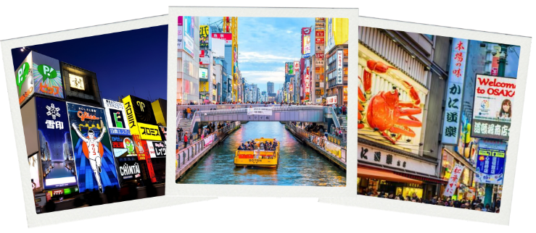

ให้ท่านเช็คอินถ่ายภาพคู่ ป้ายกูลิโกะแมน หรือป้ายโดทงโบริกูลิโกะ (Dotonbori Glico Sign) เป็นป้ายไฟนีออนรูปนักกรีฑากำลังวิ่งอยู่บนลู่วิ่ง ซึ่งถูกติดตั้งมาตั้งแต่ปี ค.ศ. 1935 นอกจากนี้ยังมีอีกหนึ่งสัญลักษณ์สถานที่นัดพบกันหลง นั่นก็คือ ร้านปูคานิโดรากุ (Kani Doraku) ซึ่งมีปูยักษ์ขยับแขน และลูกตาได้อีกด้วย และห้ามพลาดสำหรับ “ทาโกยากิ” อาหารท้องถิ่นของชาวโอซาก้า ที่มาถึงถิ่นแล้วต้องลอง อิสระให้ท่านช้อปปิ้งตามอัธยาศัย


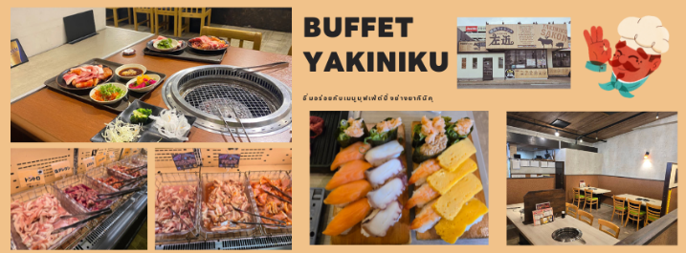

จากนั้นนำท่านเดินทางสู่ เมืองเกียวโต (Kyoto) เมืองซึ่งเคยเป็นเมืองหลวงของประเทศญี่ปุ่นในอดีตร่วมกว่า 1,100 ปี จึงทำให้เมืองเกียวโตแห่งนี้ มีสถานที่สำคัญๆ ที่เต็มไปด้วยประวัติศาสตร์ และวัฒนธรรมดั้งเดิมของญี่ปุ่นมากมาย จากนั้นนำท่านสู่ วัดคิโยมิสึ (Kiyomizu-dera) หรือ “วัดน้ำใส” เป็นวัดเก่าแก่บนเนินเขาที่มีอายุเก่าแก่กว่าตัวเมืองเกียวโต ตัววัดก่อสร้างด้วยไม้เกือบทั้งหมด แต่ที่น่าสนใจ คือ เสาที่ค้ำยันระเบียงวัดขนาดใหญ่ ประกอบไปด้วยเสาไม้จำนวนร้อยกว่าต้น สูงจากพื้น 12 เมตร โดยไม่ใช้ตะปูแม้แต่ตัวเดียว โดยใช้วิธีเข้าลิ่มด้วยภูมิปัญญาของชาวญี่ปุ่นโบราณนั่นเอง จากระเบียงแห่งนี้สามารถถ่ายภาพ ณ จุดที่สวยที่สุดในกรุงเกียวโต มองเห็นวิวทิวทัศน์ของตัวเมืองเกียวโตได้งดงามพร้อมกับวิหารของวัดคิโยมิสึ
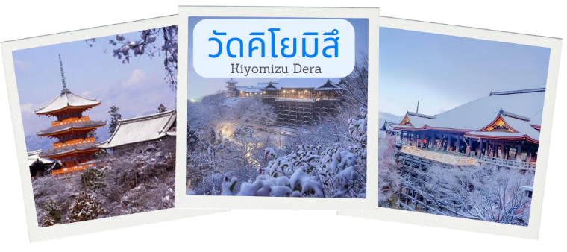

หลังจากนั้นนำท่านเดินทางต่อสู่ เมืองนาโกย่า (Nagoya) เป็นเมืองที่มีขนาดใหญ่ที่สุดในภูมิภาคชูบุ (Chubu) และเป็นเมืองที่ใหญ่เป็นอันดับ 4 ของประเทศญี่ปุ่น ขึ้นชื่อในเรื่องแหล่งอุตสาหกรรม และยังเป็นเมืองท่าที่สำคัญอีกด้วย

อิสระอาหารเย็นตามอัธยาศัย
ที่พัก COMFORT HOTEL NAGOYA FUSHIMI หรือเทียบเท่าระดับเดียวกัน

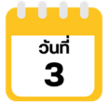
วัดโอสึคันนง-ย่านการค้าโอสึ-หมู่บ้านมรดกโลกชิราคาวาโกะ-เมืองทาคายาม่า-
ถนนซันมาจิซูจิ-สะพานนาคาบาชิ-ถ่ายรูปกับที่ทำการเก่าทาคายาม่า(ด้านนอก)



จากนั้นนำท่านเดินทางสู่ วัดโอสึ คันนง (Osu Kannon Temple) เป็นวัดพุทธที่อยู่ใจกลางเมืองและมีชื่อเสียงโด่งดังของเมืองนาโกย่า ภายในอาคารหลักของวัดเป็นที่ประดิษฐานพระพุทธรูปไม้แกะสลักเก่าแก่ที่ขึ้นชื่อเรื่องความเมตตา ซึ่งชาวเมืองให้ความเคารพนับถือเป็นอย่างยิ่ง นอกจากนั้นสถาปัตยกรรมสิ่งปลูกสร้างตัวอาคารของวัดยังทาสีแดงสดดูโดดเด่น และสวยงามเป็นอย่างยิ่ง บริเวณด้านหลังวัดยังมี ย่านการค้าโอสุ (Osu Shopping Arcade) แหล่งช้อปปิ้งชื่อดังอีกแห่งหนึ่งของเมืองนาโกย่า ที่ซึ่งรวบรวมร้านค้าต่างๆ มากมายกว่า 1,200 ร้าน มีสินค้าต่างๆ มามายให้ท่านเลือกซื้อเป็นของขวัญของฝาก ตลอดจนร้านอาหาร คาเฟ่น่ารักสไตล์ญี่ปุ่น ให้ท่านเลือกเช็คอินถ่ายรูปได้อย่างเพลิดเพลิน
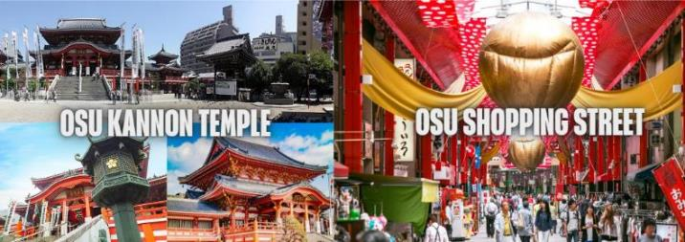



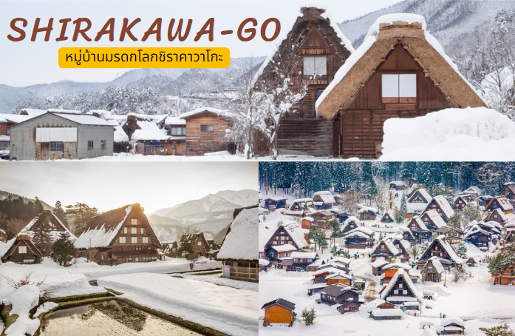
จากนั้นนำเดินทางสู่ ชิราคาวาโกะ นำท่านชม หมู่บ้านมรดกโลกชิราคาวาโกะ (Shirakawago) เมืองที่เป็นมรดกโลกทางวัฒนธรรมของประเทศญี่ปุ่น เป็นหมู่บ้านชาวนาที่มีรูปร่างแปลกตาติดอันดับ ซึ่งได้ชื่อว่าเป็น The most beautiful village in Japan และเป็นเมืองมรดกโลกที่มีชื่อเสียงแห่งหนึ่ง โดยมีบ้านทรงแบบ “กัชโชสึคุริ” เป็นบ้านชาวนาโบราณที่มีอายุมากกว่า 250 ปี คำว่า “กัชโช” มีความหมายว่า “พนมมือ” ซึ่งเป็นการบ่งบอกถึงลักษณะรูปแบบของบ้านที่มีหลังคามุงด้วยฟางข้าวที่ทำมุมชันถึง 60 องศา คล้ายสองมือที่ประนมเข้าหากัน ตัวบ้านมีความยาวประมาณ 18 เมตร กว้าง 10 เมตร ทั้งหลังถูกสร้างขึ้นโดยไม่ใช้ตะปู ต่อมา ในปี ค.ศ. 1995 องค์กรยูเนสโกได้ขึ้นทะเบียนให้ชิราคาวาโกะเป็นมรดกโลกนั่นเอง

จากนั้นนำท่านสู่ เมืองทาคายาม่า (Takayama) เป็นเมืองเล็กๆ ตั้งอยู่ใน จ.กิฟุ ที่โอบล้อมไปด้วยภูเขา และธารน้ำใสจำนวนมาก นำท่านสู่ ถนนซันมาจิซูจิ (Sanmachi-Suji Street) ซึ่งถูกขนานนามว่าเป็น “ลิตเติ้ลเกียวโต” เป็นย่านเมืองเก่าแก่ที่ยังคงอนุรักษ์ไว้ซึ่งอารยธรรมขนบธรรมเนียมประเพณีในอดีตของชาวญี่ปุ่นได้อย่างสมบูรณ์ ทั้งบ้านเรือน ร้านค้า คาเฟ่ และโรงสาเก สร้างขึ้นด้วยไม้แบบโบราณ และยังคงบรรยากาศแบบสมัยเอโดะไว้ได้อย่างดี นอกจากนี้ยังมี วัด ศาลเจ้า สะพาน และตลาดเช้าที่คึกคักเต็มไปด้วยผู้คน ตัวเมืองสวยสะอาด ทันสมัย และมีสภาพธรรมชาติอันอุดมสมบูรณ์ พาท่านเดินผ่าน สะพานนาคาบาชิ (Nakabashi Bridge) สะพานสามารถเห็นได้อย่างโดดเด่นจากสีที่แดงเข้ม ทำให้เป็นจุดที่สังเกตได้ง่าย อีกทั้งสะพานแห่งนี้ยังถือเป็นสัญลักษณ์ที่สำคัญจุดหนึ่งของเมืองซึ่งอยู่ท่ามกลางธรรมชาติ และหมู่บ้านแบบดั้งเดิมอันเป็นสัญลักษณ์สำคัญของเมือง อีกทั้งยังเป็นจุดหมายปลายทางยอดฮิตของนักท่องเที่ยวอีกแห่งหนึ่ง จากนั้นให้ท่านถ่ายรูปกับ ที่ทำการเก่าทาคายาม่า (Takayama Jinya) (ด้านนอก) ใช้เป็นทั้งที่ทำงาน และที่อยู่อาศัยของผู้ว่าราชการจังหวัดฮิดะมาเป็นเวลากว่า 176 ปี ภายใต้การปกครองของโชกุนโตกุกาว่าในสมัยเอะโดะ หรือกว่า 300 ปีที่แล้ว เป็นที่ทำการรัฐในยุคเอะโดะเพียงแห่งเดียวที่ข้ามพ้นยุคสมัยมาได้อย่างสมบูรณ์ ซึ่งภายในนี้ประกอบด้วยบริเวณไต่สวนพิจารณาคดี ห้องขังนักโทษ โรงครัว และห้องพักของเจ้าหน้าที่
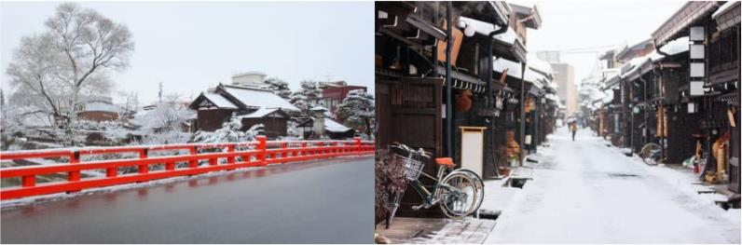

อิสระอาหารเย็นตามอัธยาศัย
ที่พัก TABINO HOTEL HIDA TAKAYAMA หรือเทียบเท่าระดับเดียวกัน

ให้ท่านได้ผ่อนคลายกับการแช่น้ำแร่ออนเซ็นธรรมชาติ เชื่อว่าถ้าได้แช่น้ำแร่แล้ว จะทำให้ผิวพรรณสวยงาม และช่วยให้ระบบหมุนเวียนโลหิตดีขึ้น
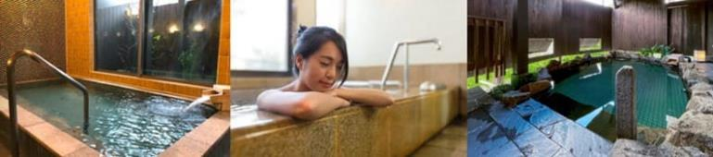

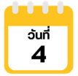
ขึ้นกระเช้า 2 ชั้น SHINHOTAKA-น้ำตกฮิรายุ-เมืองมัตสึโมโต้-
ปราสาทมัตสึโมโต้(ด้านนอก)-ถนนนาคามาชิ-ยามานะชิ



จากนั้นนำท่านสู่ สถานี ชินโฮทากะ ออนเซ็น (Shinhotaka Onsen Station) ครั้งหนึ่งนั้นเคยเป็นสถานที่ลับอันเงียบสงบ และได้กลายเป็นรีสอร์ทออนเซ็นยอดนิยมของนักปีนเขา นักเล่นสกี และผู้ที่แสวงหาการหลีกหนีจากเมืองที่วุ่นวายของญี่ปุ่น ซึ่งตั้งอยู่สูงบนเทือกเขาแอลป์ทางตอนเหนือของญี่ปุ่น นำท่านขึ้น กระเช้าชินโฮทากะ โดยหลักๆ แล้ว กระเช้าจะแบ่งออกเป็น 2 ช่วง คือช่วงแรกจะไปหยุดที่ สถานี Nabedaira Kogen (เป็นกระเช้าชั้นเดียว ใช้เวลาประมาณ 4 นาที) จากนั้นให้ท่านเดินเล่นท่ามกลางวิวหิมะที่ปกคลุมเทือกเขาที่สวยงาม ไปยัง สถานี Shirakaba Daira เพื่อ นั่งกระเช้าลอยฟ้าแบบสองชั้นที่มีเพียงหนึ่งเดียวในประเทศญี่ปุ่น ที่สามารถจุคนได้มากถึง 120 คน ไปยัง สถานี Nishihotakaguchi (ใช้เวลา 7 นาที) เพื่อขึ้นไปชมวิวบนยอดเขาโฮทากะ (Hotaka) ที่มีความสูงกว่า 2,156 เมตร ที่ท่านจะสามารถมองเห็นทัศนียภาพของเทือกเขาเจแปนแอลป์แบบพาโนรามาได้จากจุดชมวิวบนดาดฟ้าของสถานีนอกจากนี้ภายในสถานี ยังมีร้านอาหาร และร้านขายของที่ระลึก ให้ท่านได้เลือกซื้อ และนั่งทานอาหารพร้อมกับชมวิวธรรมชาติที่สวยงามในช่วงฤดูหนาวได้อย่างชิลๆ
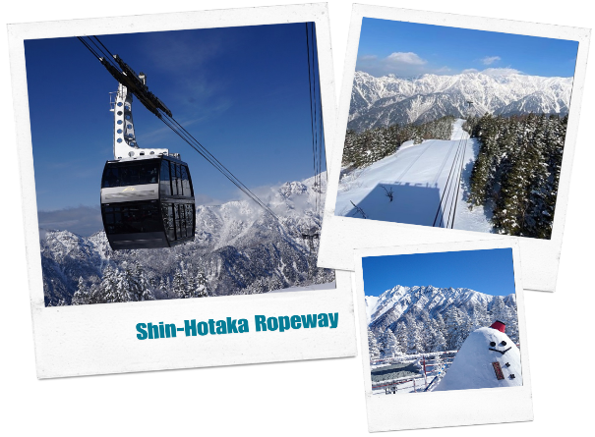

จากนั้นนำท่านเดินทางสู่ น้ำตกฮิรายุ โอทาคิ (Hirayu Otaki Waterfall) ถือว่าเป็นไฮไลท์ของเมืองฮิดะ และด้วยความสูงถึง 64 เมตรทำให้ที่นี่ติดอันดับ 1 ใน 100 ของน้ำตกสูงของประเทศญี่ปุ่น และเป็น 1 ใน 3 ของน้ำตกสูงของเมืองฮิดะอีกด้วย ตั้งอยู่ในจังหวัดกิฟุ (Gifu) บรรยากาศโดยรอบน้ำตกแห่งนี้ก็ร่มรื่นไปด้วยความงามตามธรรมชาติของทั้งป่าไม้และลำธารใสสะอาด น่าประทับใจทั้ง 4 ฤดูกาล โดยเฉพาะในช่วงฤดูหนาว น้ำตกแห่งนี้จะแข็งตัวกลายเป็นแท่งน้ำแข็งขนาดมหึมา รวมถึงลำธารและพื้นที่โดยรอบต่างก็แปรสภาพเป็นลานหิมะขนาดใหญ่งดงามเป็นอย่างยิ่ง
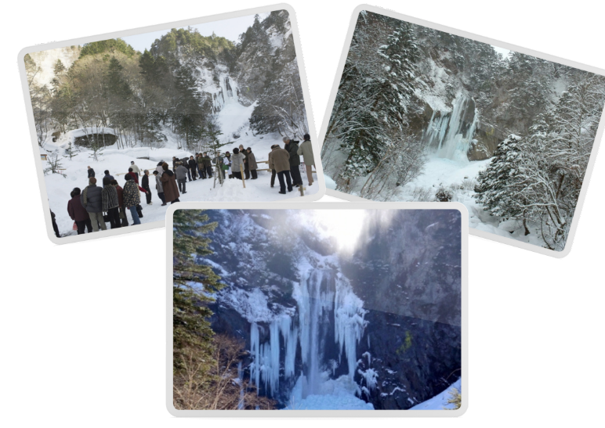



จากนั้นนำท่านเดินทางสู่ จังหวัดนากาโน่ (Nagano) อยู่ในภูมิภาคชูบุ หรือภาคกลางของญี่ปุ่น มีอากาศเย็นตลอดทั้งปี ด้วยภูมิประเทศถูกรายล้อมไปด้วยเทือกเขาหลายแห่ง เช่น เทือกเขาแอลป์ เทือกเขาฮิดะ เทือกเขาอะคาอิชิ และเทือกเขาคิโสะ เต็มไปด้วยธรรมชาติอันสวยงาม และสถานที่สำคัญทางประวัติศาสตร์มากมาย นำท่านเดินทางสู่ เมืองมัตสึโมโต้ (Matsumoto) ซึ่งเป็นเมืองที่ใหญ่อันดับสองของ จ.นากาโน่ นำท่านชม ปราสาทมัตสึโมโต้ (Matsumoto Castle) (ด้านนอก) 1 ใน 12 ปราสาทดั้งเดิมที่ยังคงสภาพสมบูรณ์ และสวยงามที่สุดของประเทศญี่ปุ่น เนื่องจากสร้างอยู่บนพื้นที่ราบ ในภาษาญี่ปุ่นจึงเรียกว่า ฮิราจิโระ (Hirajiro) ปราสาทแห่งนี้มีเอกลักษณ์ตรงที่มีหอคอย และป้อมปืนเชื่อมต่อกับโครงสร้างอาคารหลัก และด้วยสีโทนมืด ทำให้เกิดความรู้สึกที่ยิ่งใหญ่ และสุขุม จนได้รับฉายาว่า ปราสาทอีกา (Fugashi-Jo)
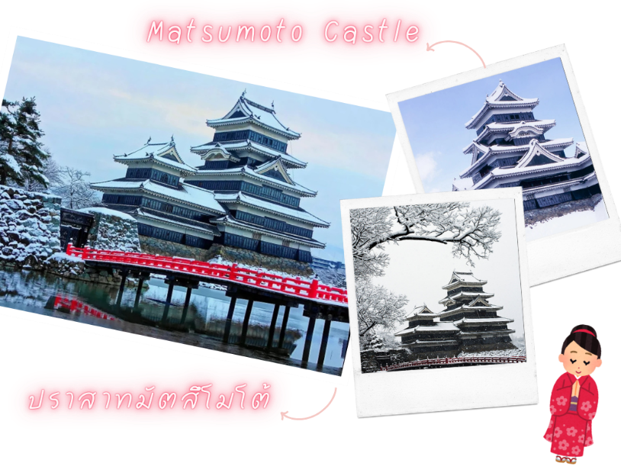

นำท่านอิสระช้อปปิ้งสินค้าพื้นเมืองพร้อมกับสัมผัสบรรยากาศชาวเมืองท้องถิ่น ณ ถนนนาคามาชิ (Nakamachi Street) สองข้างทางของถนน เรียงรายไปด้วยอาคารเก่าแก่สไตล์โบราณที่เก็บรักษาไว้เป็นอย่างดี รวมถึงอาคารคลังสินค้าจำนวนหนึ่ง (Kura) ที่มีผนังสีขาว ซึ่งเป็นสัญลักษณ์ของย่านการค้าในอดีต นอกจากนี้ยังมีร้านค้าเล็กๆ ขายของแฮนด์เมด ของที่ระลึก ของสะสมต่าง ร้านอาหาร เครื่องดื่ม และที่พักแบบเรียวกังเปิดให้บริการแก่นักท่องเที่ยวอีกด้วย ได้เวลาอันสมควรนำท่านเดินทางสู่ จังหวัดยามานาชิ ซึ่งเป็นที่ตั้งของภูเขาไฟฟูจิ และทะเลสาบทั้ง 5 รอบภูเขาไฟฟูจิ ทั้งทะเลสาบยามานากาโกะ, ทะเลสาบคาวากูจิโกะ, ทะเลสาบไซโกะ, ทะเลสาบโชจิโกะ และทะเลสาบโมโตซู เพื่อนำท่านเข้าสู่ที่พัก




ที่พัก YUKARI NO MORI หรือเทียบเท่าระดับเดียวกัน

ให้ท่านได้ผ่อนคลายกับการแช่น้ำแร่ออนเซ็นธรรมชาติ เชื่อว่าถ้าได้แช่น้ำแร่แล้ว
จะทำให้ผิวพรรณสวยงาม และช่วยให้ระบบหมุนเวียนโลหิตดีขึ้น



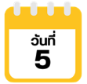
สวนโออิชิพาร์ค-เรียนรู้พิธีชงชาแบบญี่ปุ่น-เมืองคามาคุระ-วัดโคโตคุอินสักการะพระใหญ่ไดบุทสึ-งานประดับไฟฤดูหนาว TOKYO GERMAN VILLAGE



จากนั้นนำท่านสู่ สวนโออิชิ (Oishi Park) สวนสาธารณะริมทะเลสาบคาวากูจิโกะ เป็นหนึ่งในจุดชมวิวยอดฮิตของภูเขาไฟฟูจิ ซึ่งในฤดูหนาว จะเห็นวิวภูเขาไฟฟูจิเป็นฉากหลังที่มีหิมะสีขาวปกคุม ให้ท่านเดินชมพร้อมเก็บภาพความประทับใจและชมภูเขาไฟฟูจิอันงดงาม เราจะรู้สึกผ่อนคลายจนลืมเวลาไปได้เลย ด้านในมีศูนย์ Kawaguchiko Natural Living Center ที่สามารถซื้อของฝากสินค้าหัตถกรรมท้องถิ่นมากมายอีกด้วย (**การตกของหิมะขึ้นกับสภาพอากาศเป็นสำคัญ)
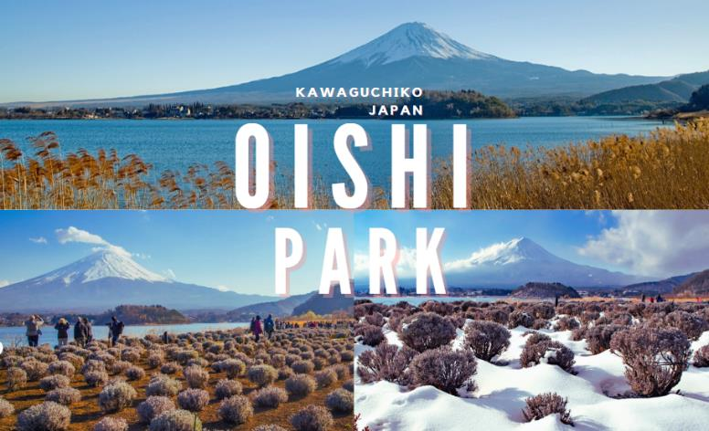



จากนั้นนำท่านสัมผัสประสบการณ์พิเศษ เรียนรู้พิธีชงชาแบบญี่ปุ่น (Shikido) ให้ท่านได้เรียนรู้วิธีชงชาแบบธรรมเนียมญี่ปุ่น มีเซนเซมาสอนการชงชาแบบญี่ปุ่นตั้งแต่การวอร์มอุปกรณ์ การชง และขั้นตอนการดื่ม อีกทั้งยังเป็นการชงชาที่วิวทิวทัศน์ดีมากๆ ท่านจะได้มองเห็นทั้งวิวภูเขาไฟฟูจิ และทะเลสาบคาวากูจิโกะ

จากนั้นนำท่านสู่ เมืองคามาคุระ (Kamakura) เมืองเก่าในจังหวัดคานากาว่า ห่างจากโตเกียวเพียงแค่ 1 ชั่วโมงเท่านั้น มีทั้ง วัด ศาลเจ้าเก่าแก่ และธรรมชาติอันอุดมสมบูรณ์ อีกทั้งคามาคุระ ยังเป็นเมืองติดทะเลที่มีชายหาดที่เป็นหาดทรายสีขาวสะอาด จนเป็นที่นิยมของชาวเมืองโตเกียว และโยโกฮาม่า ที่จะมาท่องเที่ยวพักผ่อนกันที่เมืองนี้ เมืองคามาคุระจึงเป็นอีกหนึ่งเมืองท่องเที่ยวยอดฮิตของชาวญี่ปุ่นอีกเมืองหนึ่งด้วย นำท่านสู่ วัดโคโตคุอิน (Kotokuin Temple) ซึ่งเป็นที่ประดิษฐานของ พระใหญ่ไดบุทสึ (Kamakura Daibutsu) นับว่าเป็นสัญลักษณ์ที่สำคัญมากๆ ของเมืองคามาคุระเลยทีเดียว โดยถือเป็นรูปปั้นพระที่สูงเป็นอันดับสองของญี่ปุ่น จะเป็นรองก็แค่เพียงพระใหญ่ที่วัดโทไดจิ เมืองนารา เท่านั้นเอง ก่อนหน้านั้นในตอนแรก องค์พระท่านไม่ได้ตั้งอยู่ด้านนอกอย่างที่เห็นอยู่อย่างในปัจจุบัน แต่เดิมทีองค์พระนั้นได้ประดิษฐานอยู่ภายในอาคารวัด แต่เมื่อประมาณศตวรรษที่ 14 และ 15 อาคารของวัดหลายส่วนได้ถูกพายุไต้ฝุ่นทำลายลง ทำให้เหลือแต่องค์พระใหญ่ตั้งอยู่โดยไม่ได้สร้างอาคารขึ้นมาครอบใหม่ ซึ่งก็ถือเป็นสิ่งที่หาดูได้ยากมากๆ เลยทีเดียวเชียวที่จะเห็นองค์พระพุทธรูปตั้งโดดเด่นเป็นสง่าอยู่ภายนอกอาคารอย่างที่วัดแห่งนี้ อีกทั้งคนญี่ปุ่นเอง และนักท่องเที่ยวจำนวนมาก นิยมมาสักการะพระใหญ่แห่งนี้อีกด้วย
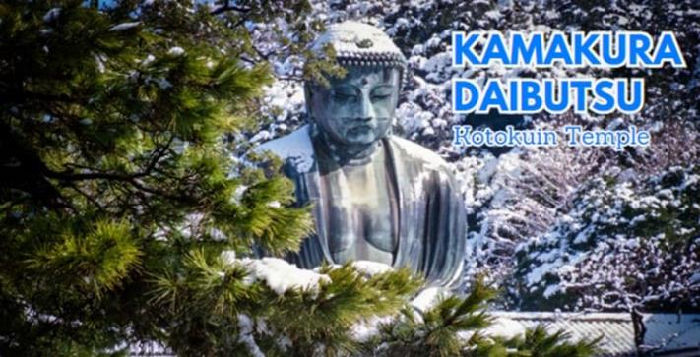

จากนั้นนำท่านสู่ หมู่บ้านเยอรมัน (Tokyo German Village) หมู่บ้านสไตล์ชนบทของประเทศเยอรมัน ให้ทุกท่านเพลิดเพลินกับบรรยากาศของหมู่บ้านชนบท พร้อมชม “เทศกาลประดับไฟฤดูหนาว” ที่จะจัดขึ้นช่วงเดือนพฤศจิกายนจนถึงต้นเดือนเมษายนของทุกปี ชมการตกแต่งประดับประดาแสงไฟที่สวยงามจากหลอดแอลอีดีกว่า 2 ล้านดวง ในช่วงฤดูหนาวของที่นี่ยิ่งใหญ่ที่สุดในจังหวัดชิบะ และถือเป็น “หนึ่งในสามการประดับประดาไฟที่ยิ่งใหญ่ที่สุดในภูมิภาคตะวันออก” อีกด้วย
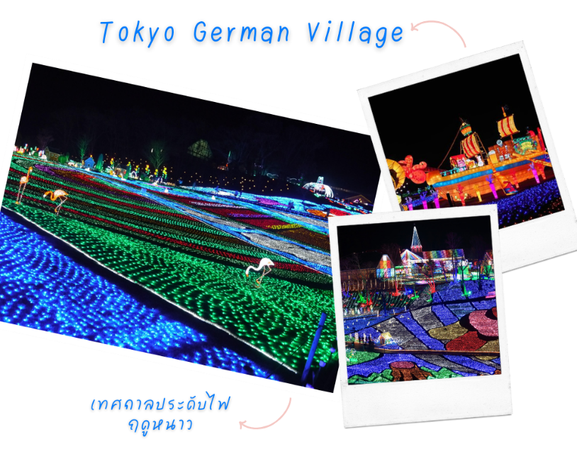

อิสระอาหารเย็นตามอัธยาศัย
ที่พัก THE HEDISTAR HOTEL NARITA หรือเทียบเท่าระดับเดียวกัน

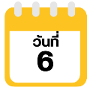
กรุงโตเกียว-วัดเซ็นโซจิ-ถนนนากามิเสะ-ถ่ายรูปหอคอยโตเกียวสกายทรี
ริมแม่น้ำสุมิดะ-ช้อปปิ้งชินจุกุ+ถ่ายรูป CAT 3D-ช้อปปิ้งย่านชิบุย่า-สนามบินนานาชาติฮาเนดะ



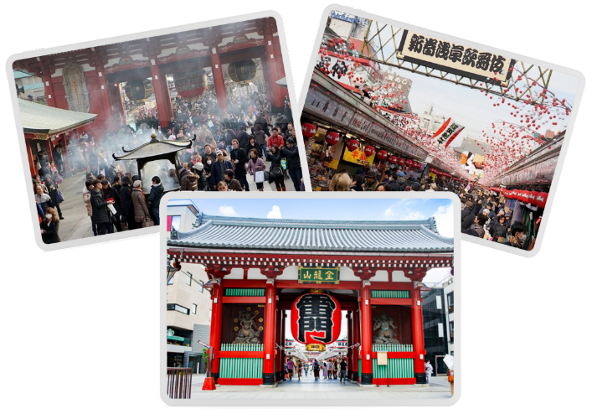
หลังจากนั้นนำท่านเดินทางสู่ กรุงโตเกียว มหานครที่ใหญ่ที่สุดแห่งหนึ่งของเอเชีย และของโลก ประกอบด้วยแหล่งท่องเที่ยว แหล่งวัฒนธรรม ศูนย์รวมเศรษฐกิจ เทคโนโลยีทางด้านต่างๆ และสถานที่สำคัญทางศาสนาต่างๆ มากมายในมหานครแห่งนี้อย่างลงตัว นำท่านเดินทางสู่ วัดเซ็นโซจิ หรือที่รู้จักกันในนาม วัดอาซากุสะ (Sensoji Temple) เป็นวัดที่ขึ้นชื่อว่าเก่าแก่มากที่สุดของเมืองโตเกียวแห่งนี้ ถูกสร้างขึ้นเสร็จเมื่อประมาณปี ค.ศ. 645 เป็นหนึ่งในวัดที่เก่าแก่และเป็นที่นิยมมากที่สุดวัดหนึ่งขเองเมืองโตเกียว บริเวณทางด้านหน้าวัดจะมี ถนนนากามิเสะ (Nakamise) เป็นถนนยาวเข้าสู่พื้นที่ภายในวัด เต็มไปด้วยร้านค้า ร้านอาหาร ร้านจำหน่ายของที่ระลึกต่างๆมากมาย โดยนักท่องเที่ยวนิยมถ่ายภาพที่ระลึกกับโคมแดงอันใหญ่ๆ ที่เปรียบเสมือนสัญลักษณ์สำคัญมากๆ ของวัดแห่งนี้ ให้ท่านได้ช้อปปิ้งเลือกซื้อสินค้าของขวัญของฝากจากญี่ปุ่น หรือเลือกซื้อเลือกชิมขนมท้องถิ่นอร่อยๆมากมายตามได้อัธยาศัย

จากนั้นนำท่านแวะ ถ่ายรูปหอคอยโตเกียวสกายทรี (Tokyo Sky Tree) ริมแม่น้ำสุมิดะ (Sumida River) หอคอยที่สูงที่สุดในโลก จัดเป็นแลนด์มาร์กอีกอย่างหนึ่งของกรุงโตเกียวบริเวณริมแม่น้ำสุมิดะ เป็นหอส่งสัญญาณโทรคมนาคมที่สูงที่สุดในโลก เปิดให้บริการตั้งแต่วันที่ 22 พฤษภาคม 2012 โดยหอนี้มีความสูง 634 เมตร สามารถทำลายสถิติความสูงของหอกวางตุ้ง ในมณฑลกว่างโจว ซึ่งมีความสูง 600 เมตร และหอซีเอ็น ทาวเวอร์ ในนครโตรอนโต ของแคนาดา มีความสูง 553 เมตร ทิวทัศน์ของหอคอยโตเกียวสกายทรีที่บรรจุเทคโนโลยีแนวหน้าสุด สามารถมองเห็นได้จากละแวกวัดอาซากุสะที่เต็มไปด้วยกลิ่นอายแบบเมืองเก่าของเอโดะ (ราคาทัวร์ไม่รวมค่าขึ้นหอคอย)


นำท่านช้อปปิ้ง ย่านชินจูกุ (Shinjuku) และ ถ่ายรูปกับ CAT 3D ย่านช้อปปิ้งซึ่งเต็มไปด้วยห้างสินค้าแฟชั่น และห้างสรรพสินค้าขนาดใหญ่อย่าง Isetan, Takashimaya และ Marui เรียงรายกันอยู่มากมาย อีกทั้งยังให้ท่านได้ชม และ ถ่ายรูปกับ Cat 3D ซึ่งเป็นที่สนใจของทั้งคนญี่ปุ่น และต่างชาติที่ผ่านมายังแยกชินจูกุ บริเวณตึก Cross Shinjuku จะเจอแมวยักษ์โผล่มาให้เห็น ซึ่งเป็นป้ายโฆษณาแบบ 3 มิติ “Cross Shinjuku Vision” ที่ความคมชัดระดับ 4K นั่นเอง แมวยักษ์ขนาดใหญ่ที่ขยับตัวไปมาเสมือนจริง สร้างความฮือฮาให้คนญี่ปุ่นต่างถ่ายคลิปแชร์กันในโลกออนไลน์กันเป็นอย่างมาก และบริเวณทางออกฝั่งตะวันออกของสถานีชินจุกุ ยังมีห้างร้านให้นักท่องเที่ยวหลากหลายกลุ่มวัยได้ช้อปปิ้งกันอย่างจุใจไม่ว่าจะเป็นดิสเคาท์สโตร์อย่าง Don Quijote ร้านขายเครื่องใช้ไฟฟ้าอย่าง Yamada Denki หรือจะเป็น Shinjuku Subnade ซึ่งมีร้านสินค้าหลากหลายแบรนด์ ให้ท่านได้ ช้อปปิ้งกันตามอัธยาศัย
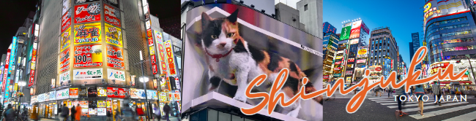

จากนั้นนำท่านช้อปปิ้งแหล่งช้อปปิ้งชื่อดังอย่าง ย่านชิบูย่า (Shibuya) ที่ถือได้ว่าเป็นแหล่งช้อปปิ้งยอดนิยมของวัยรุ่นโดยเฉพาะอย่างยิ่งในด้านแฟชั่น ประกอบไปด้วยห้างสรรพสินค้าขนาดใหญ่ ร้านค้า ร้านแบรนด์ดังอยู่มากมาย นอกจากนั้นแล้วก็ยังมีร้านอาหาร คาเฟ่และแหล่งบันเทิงอย่างครบครัน มีผู้คนทั้งชาวญี่ปุ่นและนักท่องเที่ยวชาวต่างชาติเดินขวักไขว่อยู่ตลอดทั้งวัน ได้เวลาอันสมควรนำท่านเดินทางสู่สนามบินฮาเนดะ
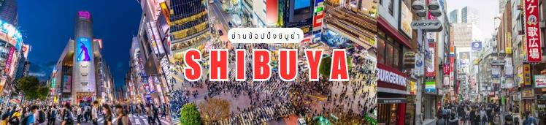



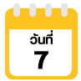
สนามบินนานาชาติฮาเนดะ-สนามบินนานาชาติสุวรรณภูมิ

00.20 น. ออกเดินทางกลับสู่ กรุงเทพฯ ประเทศไทย โดยสายการบิน THAI AIRWAYS (TG)
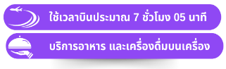
เที่ยวบินที่ TG 661

05:25 น. คณะเดินทางถึง สนามบินนานาชาติสุวรรณภูมิ กรุงเทพฯ โดยสวัสดิภาพและความประทับใจ...

☻☻☻☻☻☻☻☻☻☻☻☻☻☻☻☻

สำหรับลูกค้าท่านที่ไม่ต้องการใช้ตั๋วเครื่องบิน (JOIN LAND)
หักออกจากราคาทัวร์ 15,000.-/ท่าน


